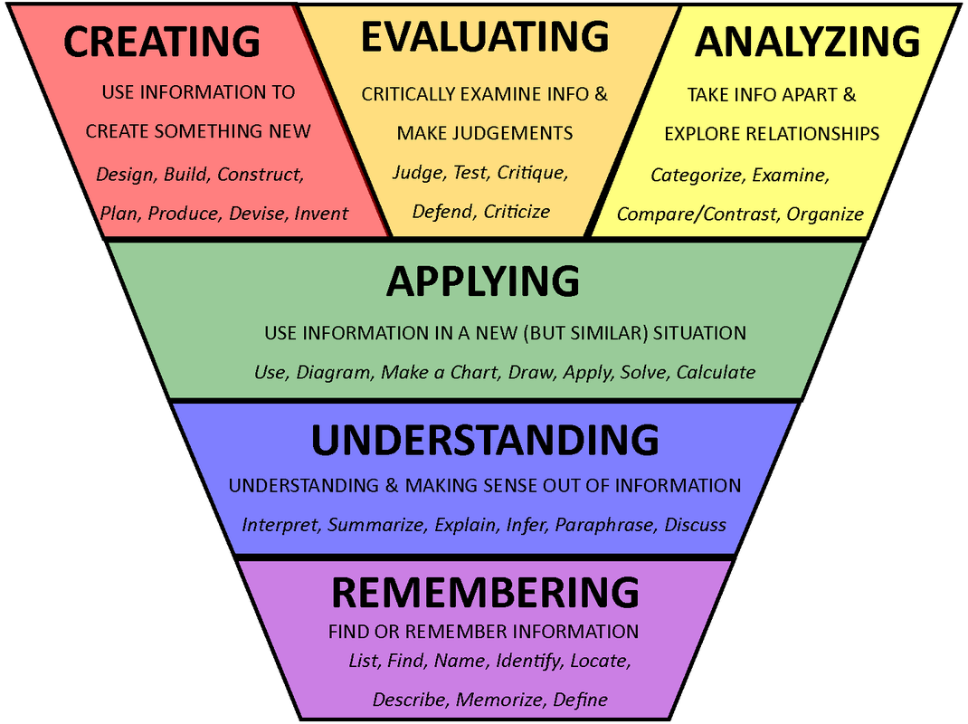**BLOOMS TAXONOMY**